X光粉末繞射儀之使用規則

- 研究生經過儀器管理者訓練後，且在管理者之陪同下自行操作三次以上者，即可自行操作。
- 專題生若使用頻繁，將會考慮進行訓練，且在管理者陪同超過五次以上，即可自行操作。
- 軟體鑰匙一律由儀器管理者保管，使用前請先向管理者登記。
- 若是天候不佳，如有大雷雨請盡量不要使用儀器，避免造成儀器之損害；且關閉電腦之時機亦視天氣而定，如：颱風、雷雨等。
- 測量完畢後請將數據存取至電腦，且該部桌上型電腦嚴禁上網或是插入個人USB裝置。
- 若本規定有其他不足之處，日後會再加以補強

使用步驟：
(a) 樣品製備：
- 樣品盤先以去離子水沖洗，再以酒精潤洗並用拭鏡紙擦乾。
- 將粉末分次倒入樣品盤，由最中間最小的同心圓向外填粉，堆出
略高於凹槽邊緣的小山。若粉末越多，則可以填滿越多同心圓，但
建議保留兩到三圈預留粉末往旁邊移動的空間。
- 將載玻片疊於秤量紙上，秤量紙朝下，拿住載玻片兩端以平行的方
式（若傾斜可能會造成填粉不均，訊號有誤差）朝下慢慢壓向樣品
盤，直到抵住。可以保持秤量紙不動，稍微移動載玻片確認是否平
整。
- 小心將秤量紙與載玻片以平行的方式同時拿起。如果有平行向的摩
擦，視粉末材質而定可能會造成表面有裂縫，則需要重新填粉。
- 若凹槽外的平臺上有多餘的粉末，以拭鏡紙將其擦拭乾淨。
- 可以將樣品盤舉置與眼同高，確認粉末是否和樣品盤凹槽外的平臺
同高。若覺得有凸起或凹下，則重填。
註：樣品盤的材質為聚合物，切記勿以丙酮沖洗。
(b) 儀器操作：
- 往上輕推螢幕下方的小推桿，閘門即會自動上升開啟。
- 將黑色圓球握把扳下輕放，樣品盤置於平臺上，再將握把扳回。
- 拉下閘門，確認閘門緊扣
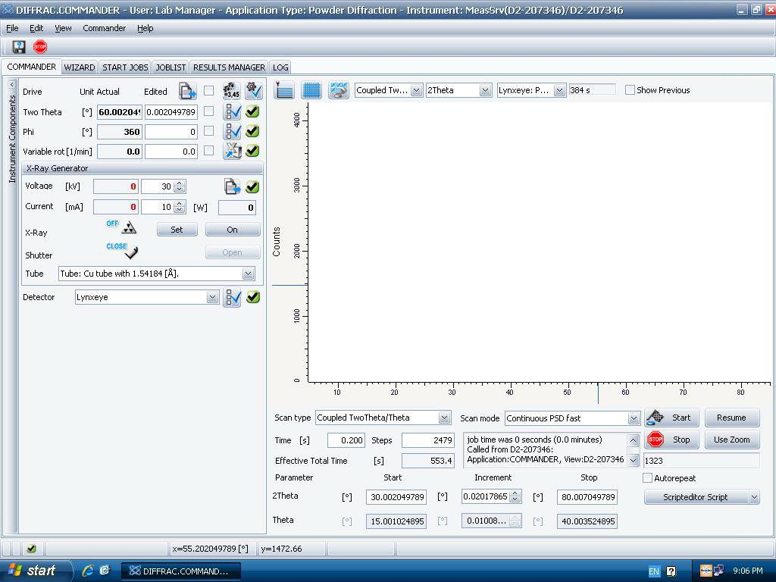
- 參數設定如圖三。
0.04
0.5
80
30
圖 三、參數設定值。
- 確認參數皆無誤後，於介面「X-ray Generator」→「X-ray」處按下「ON」鈕，上方警示燈亮起，即代表X光燈開啟，請不要再打開閘門，以防X-ray外洩。如下圖所示。
警示燈
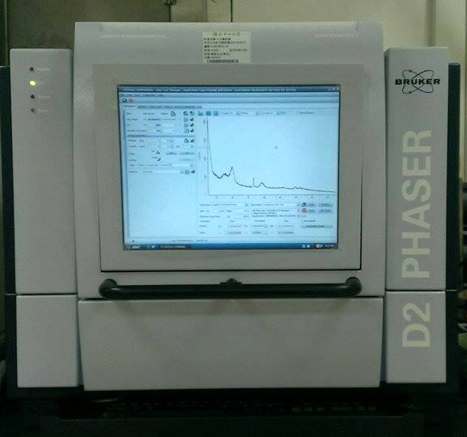
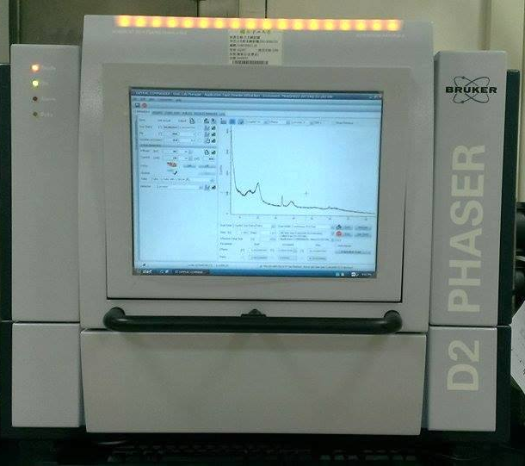

- 待瓦特數升至300後，按下「Start」鈕，聽見一高頻率鳴聲，即是開始掃描。過程中請千萬不要打開閘門，以防X-ray外洩。
- 掃描結束後，同樣會有鳴聲響起。先按「Off」鈕關閉X光燈，警示燈熄滅，才可打開閘門將樣品盤取出。

(c)樣品回收：
- 輕敲樣品盤，使粉末落於秤量紙上，回收粉末。
- 先以水沖洗樣品盤，確認沒有殘餘粉末後，再用酒精潤洗擦乾，就可進行下一次實驗。

